

实 验 报 告

课程名称 程序语言设计

实验项目 分支结构

专 业 数字媒体技术班 级 数媒技术1
姓 名 陈肇雄 学 号 19100103
指导教师 刘欣 实验成绩

年 月 日

实验目的：
（正文用宋体小四）

实验环境：

实验内容：

实验操作过程：

实验结果分析：

实验心得：

#include <stdio.h>
int main()
{
int a;
int b;
scanf("%d %d",&a, &b);
if(a>b)
printf("this is %d",a);
else if(b>a)
printf("this is %d",b);
return 0;
}
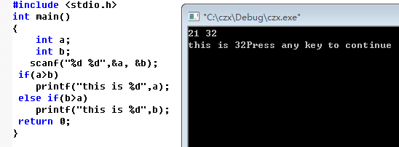

#include <stdio.h>

int main()

{
int a;
int b;
int c;
scanf("%d %d %d",&a,&b,&c);
if(a>b)
printf("%d",b);
else if(b>c)
printf("%d",c);
return 0;
}
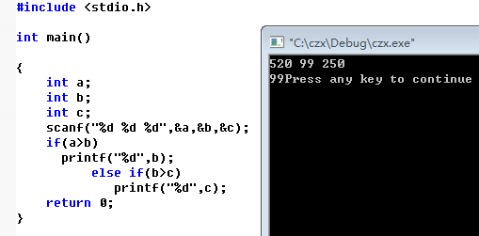

#include <stdio.h>

int main()
{
int a;
scanf("%d",&a);

if(a>100)
printf("错误");
if(a>90&&a<100)
printf("A");
if(a>80&&a<90)
printf("B");
if(a>70&&a<80)
printf("C");
if(a>60&&a<70)
printf("D");
if(a>0&&a<60)
printf("E");
if(a<0)
printf("错误");
return 0;
}
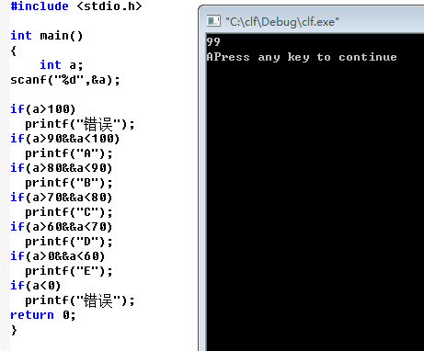

指导教师签字：
年 月 日

